Инструкция по оплате через систему Сбербанк Онлайн
Шаг 1: на сайте «Сбербанк Онлайн» (https://online.sberbank.ru/) выбрать вкладку «Переводы и платежи», затем опцию «Перевод организации».
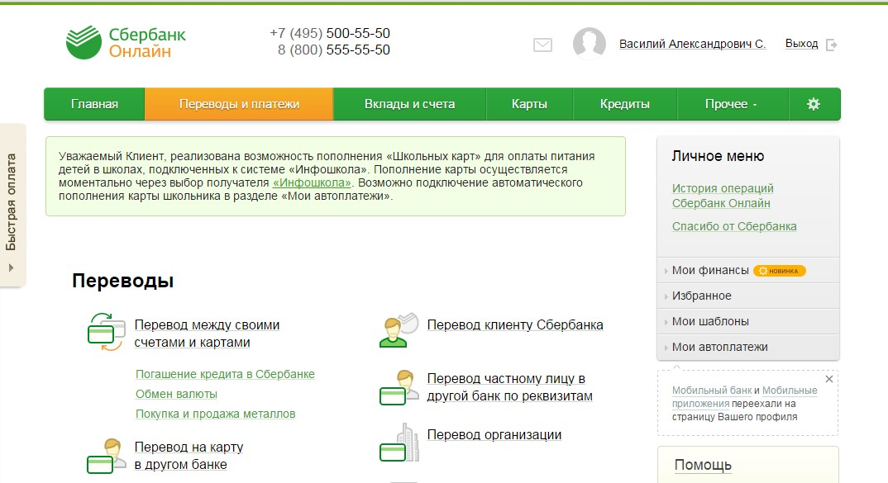

1

2

Шаг 2: На открывшейся странице «Перевод организации» на стадии «Выбор получателя» необходимо заполнить все поля и выбрать счет для списания средств, нажать кнопку продолжить.
К/сч 40102810245370000058;
ИНН: 7018017520; БИК: 016902004
Р/сч 03224643690000006500.

Шаг 3: Система автоматически найдет получателя по введенным реквизитам, в появившемся диалоговом окне необходимо выбрать ТОМСКИЙ ОБЛАСТНОЙ ИНСТИТУТ (ТОИПКРО).

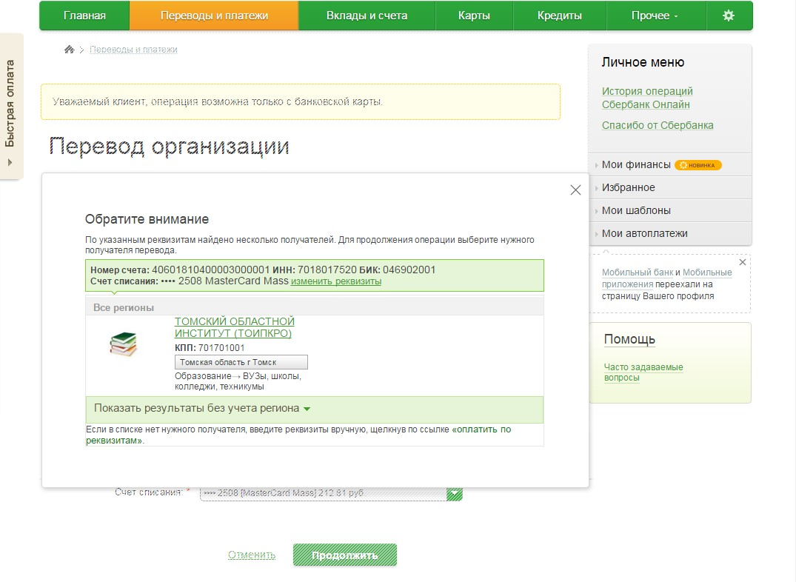

Шаг 4: На стадии «заполнение реквизитов» необходимо заполнить поле «ФИО плательщика» и нажать кнопку продолжить.
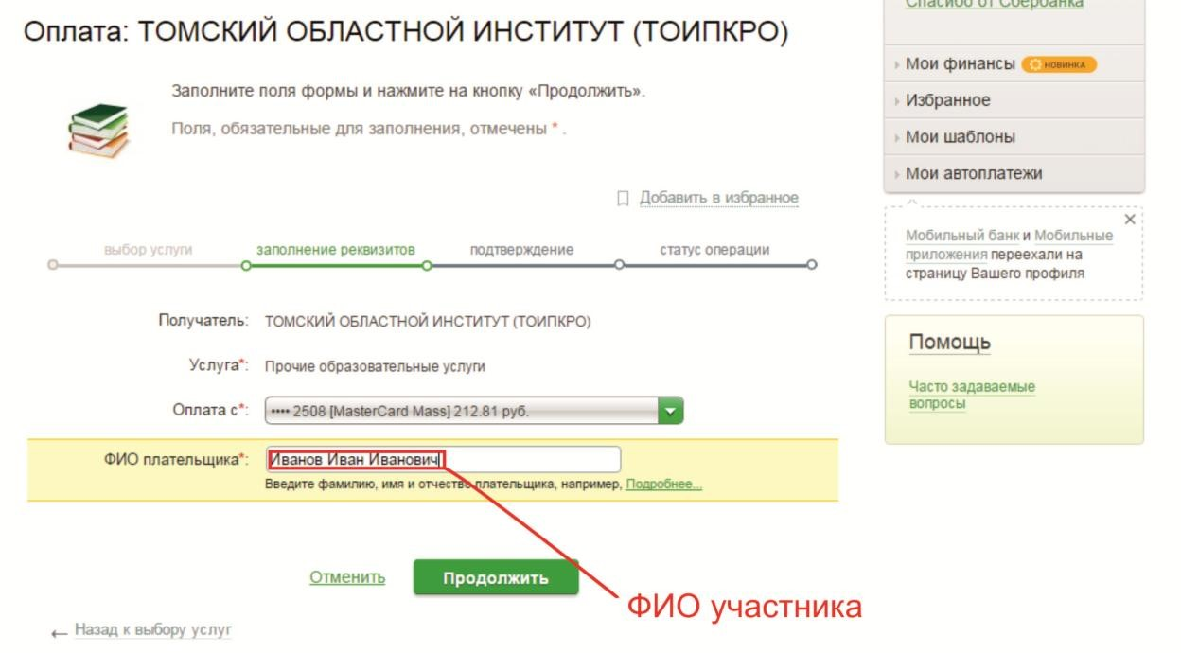
Шаг 5: Далее необходимо заполнить поля «Адрес плательщика» и «Наименование платежа». Поле наименование платежа заполняется следующим образом: Название отдела/кафедры, название конкурса, ФИО Участника.
Пример: «Кафедра РПМ, «Новогоднее настроение», Иванов И. И.».
Нажать кнопку продолжить.

Шаг 6: В появившемся поле «Сумма платежа» необходимо ввести сумму платежа и нажать кнопку продолжить.
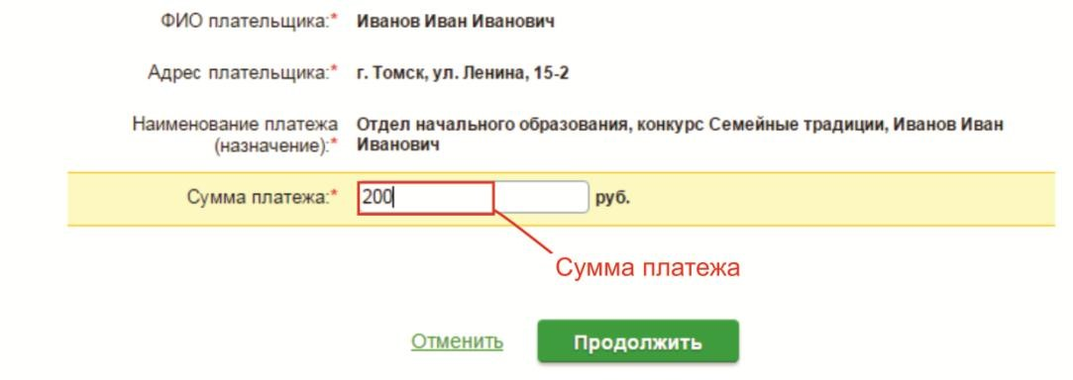
Шаг 7: После проверки правильности введенных данных необходимо нажать кнопку подтвердить по SMS.
Шаг 8: Далее необходимо ввести SMS-пароль в появившееся поле для подтверждения платежа.
Шаг 8: Далее необходимо ввести SMS-пароль в появившееся поле для подтверждения платежа.
Шаг 9: После успешного подтверждения платежа, необходимо распечатать чек об оплате с помощью кнопки «Печать чека».

Шаг 10: Распечатайте полученный чек и приложите к работе, либо отправьте копию с изображением на электронную почту организаторам.
